**TÊN BÀI DẠY: BÀI TẬP CUỐI CHƯƠNG 5**

*Thời gian thực hiện: ( tiết)*

**I.MỤC TIÊU**

**1.Kiến thức:** Đọc và mô tả thành thạo các dữ liệu ở dạng biểu đồ thống kê. Lựa chọn và biểu diễn được dữ liệu vào biểu đồ thích hợp ở dạng biểu đồ hình quạt tròn, biểu đồ đoạn thẳng. Nhận ra được vấn đề hoặc quy luật đơn giản dựa trên phân tích các số liệu thu được.

**2.Năng lực:** Mô hình hoá toán học; giao tiếp và hợp tác trong làm việc nhóm; giải quyết vấn đề và sáng tạo trong thực hành, vận dụng.

**3.Phẩm chất:** Yêu nước, nhân ái; chăm chỉ, trung thực, trách nhiệm.

**II.THIẾT BỊ DẠY HỌC VÀ HỌC LIỆU**

- Giáo viên: máy tính kết nối màn hình hoặc máy chiếu, tranh ảnh các biểu đồ, phiếu bài tập.

- Học sinh: Giấy, bút, thước, bút màu, SGK Toán 7 tập 1, bảng nhóm, máy tính cầm tay.

**III.TIẾN TRÌNH DẠY HỌC**

**1. KHỞI ĐỘNG:**

**a)*Mục tiêu:*** *Tạo hứng thú, mở đầu cho bài học về ôn tập cuối chương 5*

***b)Nội dung:*** *Dựa vào bảng thống kê cho sẵn,* *HS nhận diện các dạng biểu đồ tương ứng.*

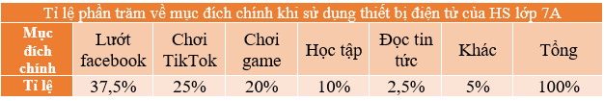

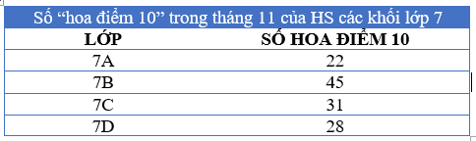

***c)Sản phẩm:*** *HS trả lời được câu hỏi mở đầu.*

- Sử dụng biểu đồ hình quạt tròn đối với bảng thống kê Tỉ lệ phần trăm về mục đích chính khi sử dụng điện thoại của HS lớp 7A.

- Sử dụng biểu đồ đoạn thẳng đối với bảng thống kê Số “hoa điểm 10” trong tháng 11 của các HS khối 7.

***d)Tổ chức thực hiện:***

**\* GV giao nhiệm vụ học tập:**

GV trình chiếu hai bảng thống kê cho cả lớp quan sát và đặt câu hỏi:

Em hãy cho biết, với mỗi bảng thống kê dưới đây, bảng thống kê nào thích hợp để biểu diễn dưới dạng biểu đồ hình quạt tròn, biểu đồ đoạn thẳng?

GV yêu cầu HS thảo luận theo nhóm trong 2p.

**\* HS thực hiện nhiệm vụ:** HS thảo luận và đưa ra đáp án của nhóm mình trong thời gian cho phép.

**\*Báo cáo, thảo luận:**

- HS treo kết quả của nhóm mình lên bảng, GV theo dõi giúp đỡ những nhóm gặp khó khăn.

- HS nhận xét bài giải.

**\* Kết luận, nhận định** GV nhận xét, dẫn dắt HS chốt kiến thức trong bài.

**2. HÌNH THÀNH KIẾN THỨC:**

**Hoạt động 1:** **Ôn tập về phân loại dữ liệu dựa trên hai tiêu chí định tính và định lượng:**

***a.Mục tiêu:***  *Nhắc lại việc phân loại dữ liệu theo hai tiêu chí định tính và định lượng được cho dưới dạng bảng.*

***b.Nội dung:*** *HS phân loại dữ liệu dựa vào bảng thống kê về chi tiêu của gia đình bạn Lan.*

***c.Sản phẩm:*** *HS phân loại dữ liệu đúng theo yêu cầu.*

**-** Dữ liệu định tính: Mục chi tiêu, liệt kê chi tiết.

- Dữ liệu định lượng: Tỉ lệ phần trăm.

***d.Tổ chức thực hiện:***

**\* GV giao nhiệm vụ học tập:** GV trình chiếu nội dung bài tập 1 SGK trang 109, yêu cầu HS quan sát và thảo luận nhóm, viết câu trả lời vào bảng phụ trong thời gian 3 phút.

**\* HS thực hiện nhiệm vụ:** - HS thực hiện yêu cầu của GV.

**\*Báo cáo, thảo luận:**

- HS treo kết quả của nhóm mình lên bảng, GV theo dõi giúp đỡ những nhóm gặp khó khăn.

- HS nhận xét bài giải.

**\* Kết luận, nhận định** GV nhận xét, dẫn dắt HS chốt kiến thức trong bài.

**Hoạt động 2:** **Ôn tập về tính hợp lí của dữ liệu:**

***a.Mục tiêu:***  *Ô lại tính hợp lí của dữ liệu, tính đại diện đối với vấn đề cần thống kê.*

***b.Nội dung:*** *Dữ liệu thống kê điểm kiểm tra môn Toán của 10 HS giỏi trong lớp 7B có thể đại diện cho kết quả kiểm tra môn Toán của cả lớp 7B được không.*

***c.Sản phẩm:*** *HS làm được dạng bài tập đúng theo yêu cầu.*

- Dữ liệu trên chưa đại diện cho kết quả môn Toán của HS lớp 7B, vì chỉ thống kê trên 10 HS giỏi của lớp.

***d.Tổ chức thực hiện:***

- GV trình chiếu nội dung bài tập 2 SGK trang 109, yêu cầu HS quan sát và trả lời câu hỏi.

- HS thực hiện yêu cầu của GV.

**-** GV nhận xét, dẫn dắt HS chốt kiến thức trong bài.

**3.LUYỆN TẬP:**

**Hoạt động 1:** **Ôn tập về biểu diễn thông tin từ bảng dữ liệu đã cho vào biểu đồ hình quạt tròn**

1. ***Mục tiêu:*** *Giúp HS có cơ hội ôn tập, thảo luận về cách biểu diễn thông tin lên biểu đồ hình quạt tròn.*
2. ***Nội dung:*** *Bài toán cho biết tỉ lệ phần trăm các loại gạo xuất khẩu ở Việt Nam, từ đó HS biểu diễn thông tin vào biểu đồ hình quạt tròn. (BT 3 sgk)*
3. ***Sản phẩm:*** *Đáp án BT 3 sgk*

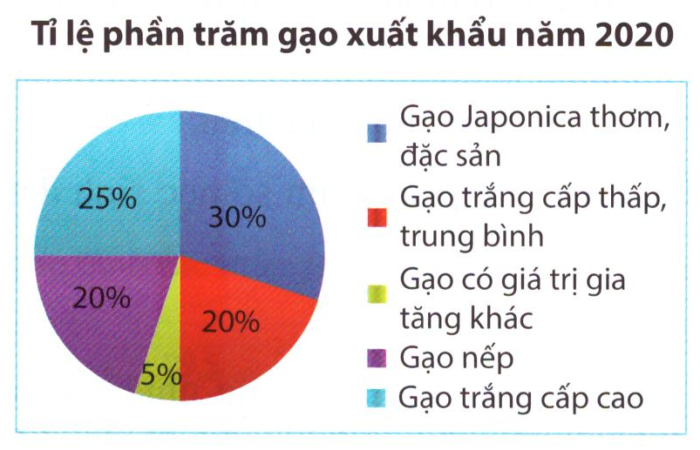

1. ***Tổ chức thực hiện:***

- GV trình chiếu nội dung bài tập 3 SGK trang 110, phát phiếu bài tập có vẽ sẵn biểu đồ trong SGK cho từng nhóm, yêu cầu HS quan sát và thảo luận nhóm, viết câu trả lời vào phiếu trong thời gian 5 phút.

- HS thực hiện yêu cầu của GV.

**-** GV nhận xét, dẫn dắt HS chốt kiến thức trong bài.

**Hoạt động 2:** **Ôn tập về cách vẽ biểu đồ đoạn thẳng**

1. ***Mục tiêu:*** *Giúp HS ôn tập, thảo luận về cách vẽ biểu đồ đoạn thẳng.*
2. ***Nội dung:*** *Dựa vào bảng dữ liệu cho sẵn về số ổ bánh mì bán được tại căng tin trường Kim Đồng vào các ngày trong tuần để vẽ biểu đồ đoạn thẳng. (BT 5 sgk)*
3. ***Sản phẩm:*** *Đáp án BT 5 sgk*

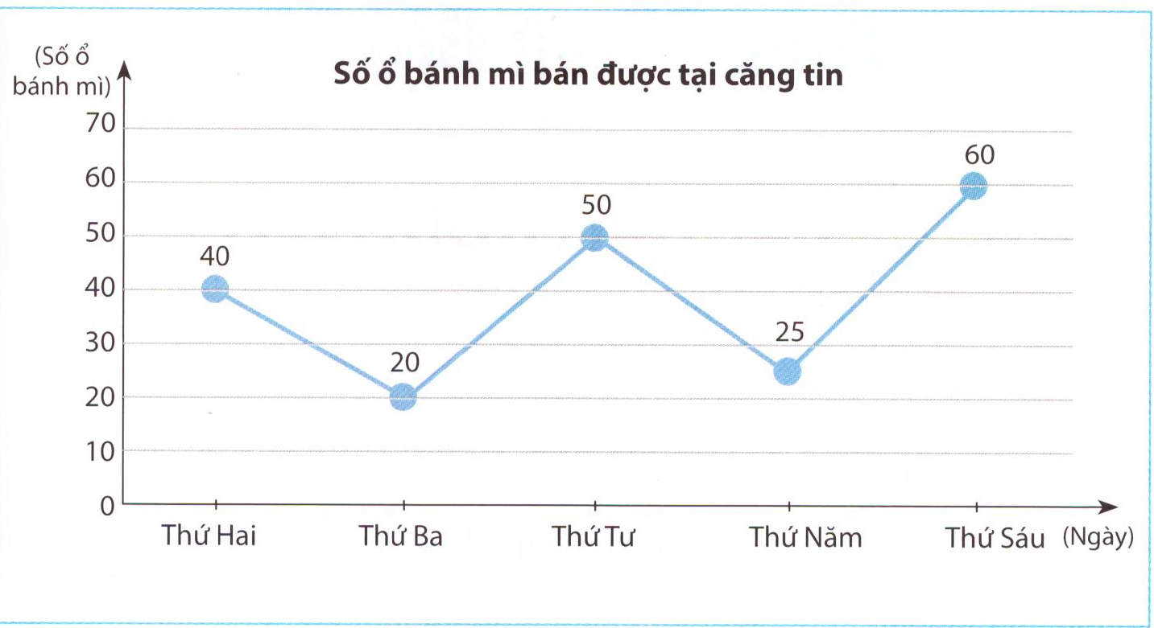

1. ***Tổ chức thực hiện:***

- GV trình chiếu nội dung bài tập 5 SGK trang 110, yêu cầu HS quan sát và thảo luận nhóm, vẽ biểu đồ đoạn thẳng vào bảng phụ trong thời gian 10 phút.

- HS thực hiện yêu cầu của GV.

- GV quan sát và hỗ trợ HS vẽ biểu đồ.

**-** GV nhận xét, dẫn dắt HS chốt kiến thức trong bài.

**Hoạt động 3:** **Ôn tập về phân tích thông tin trên biểu đồ hình quạt tròn để giải quyết các bài toán thực tế.**

1. ***Mục tiêu:*** *HS vận dụng kết quả từ việc phân tích thông tin trên biểu đồ để giải quyết bài toán thực tế.*
2. ***Nội dung:*** *Dựa vào biểu đồ và các số liệu trong bài, vận dụng tính doanh thu và tỉ lệ đóng góp của các công ty được đề cập trong bài. (BT 4 sgk)*
3. ***Sản phẩm:*** *Đáp án BT 4 sgk*

a) Dựa theo biểu đồ, ta thấy công ty D đang chiếm 10% doanh thu, công ty B chiếm 26% doanh thu của cả tập đoàn.

Nếu công ty D có doanh thu 650 tỉ đồng thì số doanh thu của công ty B là:

(tỉ đồng)

b) Tì lệ đóng góp của công ty F nhiều hơn công ty D là: 

1. ***Tổ chức thực hiện:***

- GV trình chiếu nội dung bài tập 4 SGK trang 110, yêu cầu HS quan sát và trả lời câu hỏi.

- HS thực hiện yêu cầu của GV vào vở.

- GV quan sát và hỗ trợ HS trong quá trình tính toán.

**-** GV nhận xét, dẫn dắt HS chốt kiến thức trong bài.

**Hoạt động 4:** **Ôn tập về phân tích thông tin trên biểu đồ đoạn thẳng để trả lời câu hỏi.**

1. ***Mục tiêu:*** *HS vận dụng kết quả từ việc phân tích thông tin trên biểu đồ để trả lời câu hỏi.*
2. ***Nội dung:*** *Dựa vào biểu đồ và các số liệu trong bài, HS trả lời các câu hỏi theo yêu cầu đề bài.*
3. ***Sản phẩm:*** *Đáp án BT 6 sgk*

Dựa vào các thông tin trong biểu đồ, ta nhận thấy:

a) Đơn vị thời gian là năm.

b) Năm 2012 là năm có sản lượng gạo xuất khẩu cao nhất.

c) Năm 2007 là năm có sản lượng gạo xuất khẩu thấp nhất.

d) Sản lượng gạo xuất khẩu tăng trong khoảng thời gian từ năm 2007 đến năm 2012 và từ năm 2014 đến năm 2015.

e) Sản lượng gạo xuất khẩu giảm trong khoảng thời gian từ năm 2006 đến năm 2007, từ năm 2012 đến năm 2014 và từ năm 2015 đến năm 2016.

1. ***Tổ chức thực hiện:***

- GV trình chiếu nội dung bài tập 6 SGK trang 110, yêu cầu HS quan sát và trả lời câu hỏi.

- HS thực hiện yêu cầu của GV vào vở.

- GV gọi lần lượt từng HS trả lời các câu hỏi theo thứ tự.

- HS đứng trước lớp trả lời các câu hỏi của GV nêu ra.

**-** GV nhận xét, dẫn dắt HS chốt kiến thức trong bài.

**4.VẬN DỤNG:**

1. ***Mục tiêu:*** *HS vận dụng các nội dung vừa ôn tập để tự giải quyết một bài toán khó.*
2. ***Nội dung:*** *HS tự điều tra về một vấn đề nào đó, tự lập bảng thống kê và từ đó xác định chọn loại biểu đồ thích hợp để vẽ.*

**Bài tập:**

Bán vé số là một nghề khá quen thuộc ở nước ta, nghề bán vé số đối với nhiều người nghèo là một lựa phù hợp nhất, bởi không cần nhiều vốn, không đòi hỏi nhiều điều kiện, chỉ cần có tính kiên nhẫn, siêng năng, chịu được mưa nắng là có thể bám nghề lâu dài.

a) Em hãy lập bảng thống kê theo mẫu sau về số lượng vé số bán được trong tuần của một người bán vé số nào đó mà em hỏi được, sau đó biểu diễn các thông tin ấy vào một biểu đồ thích hợp.

|  |  |
| --- | --- |
| **Ngày** | **Số vé số bán được (tờ)** |
| Thứ hai |  |
| Thứ ba |  |
| Thứ tư |  |
| Thứ năm |  |
| Thứ sáu |  |
| Thứ bảy |  |
| Chủ nhật |  |

b) Giả sử mỗi tờ vé số người bán lãi được 1000 đồng. Em hãy cho biết thu nhập trung bình của người đó trong 1 ngày là bao nhiêu tiền?

- HS nhận nhiệm vụ và chia nhóm thực hiện.

- GV sẽ yêu cầu HS nộp sản phẩm vào tiết học tiếp theo hoặc quy định thời gian phù hợp.

1. ***Sản phẩm:*** *HS làm được dạng bài tập đúng theo yêu cầu.*
2. ***Tổ chức thực hiện:***

**\* GV giao nhiệm vụ học tập:** GV: Cho HS về nhà làm bài tập đã cho

**\* HS thực hiện nhiệm vụ:** HS làm BT ở nhà.

**\* Báo cáo, thảo luận:**

- HS nộp vở BT để GV kiểm tra

**\* Kết luận, nhận định**

- GV đưa ra KL vấn đề và đánh giá quá trình HĐ của HS.

- GV có thể ghi điểm cho HS nếu cần.

**\* Nhiệm vụ ở nhà:**

- Xem lại nội dung bài học, Làm lại các bài tập 1,2,3,4,5,6,7 sgk tr 110

- Xem trước nội dung bài học để KT cuối hk 1